Příloha k předávacímu protokolu „nastavené parametry tepelného zdroje“

Odběratel / Provozovatel Teplo Zlín, a. s.
Zástupce odběratele / provozovatele
Zástupce dodavatele
Název zakázky / číslo smlouvy Zlín, tř. T. Bati 1285
Místo akce : Zlín, tř. T. Bati 1285
Předmět předání : MaR OPS

Nastavených parametry tepelného zdroje ke dni předání :

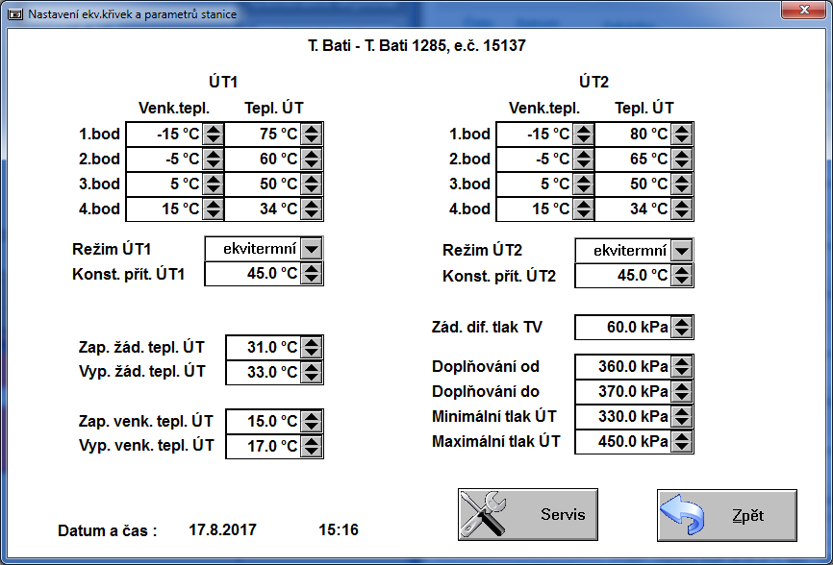

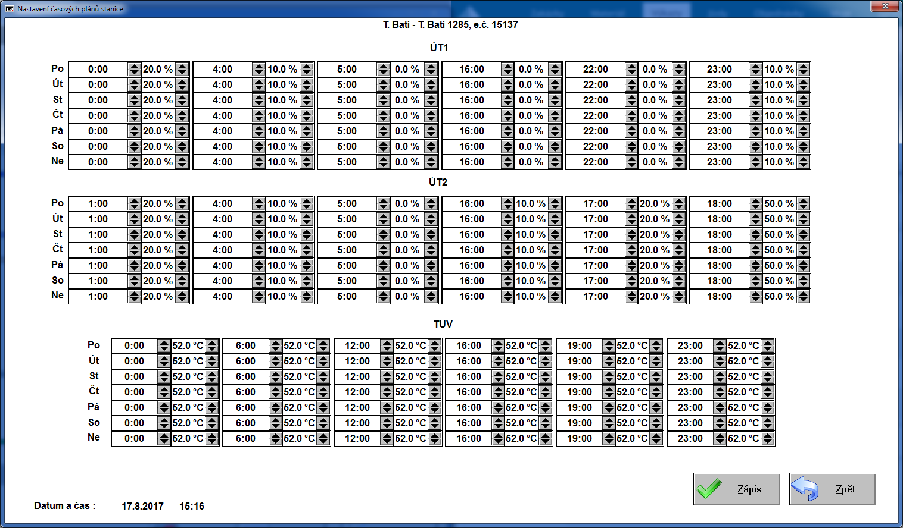

Ve Zlíně dne 16.8.2017

Dodavatel Odběratel

